我院赴烟台大学数学与信息科学学院考察学习
为学习借鉴兄弟院校在党建与业务深度融合、学科建设提质、师资队伍培育等方面的先进经验，切实破解我院发展瓶颈、拓宽办学思路、提升办学水平，2月4日，我院党委书记带队，一行七人赴烟台大学数学与信息科学学院开展专题考察学习。烟台大学数学与信息科学学院党总支书记张寅晗、院长陈传军等全体领导班子成员热情接待考察组一行。
交流会上，双方本着“相互学习、取长补短、共同提升”的原则，围绕核心工作深入探讨、坦诚交流、精准对接。烟台大学数学与信息科学学院负责人详细介绍了学院发展历程、学科布局和办学特色，重点分享了其在“全国党建工作样板支部”创建、泰山学者创新团队培育、学科交叉融合发展、人才培养模式改革等方面的宝贵经验和实践路径，干货满满、极具借鉴意义。
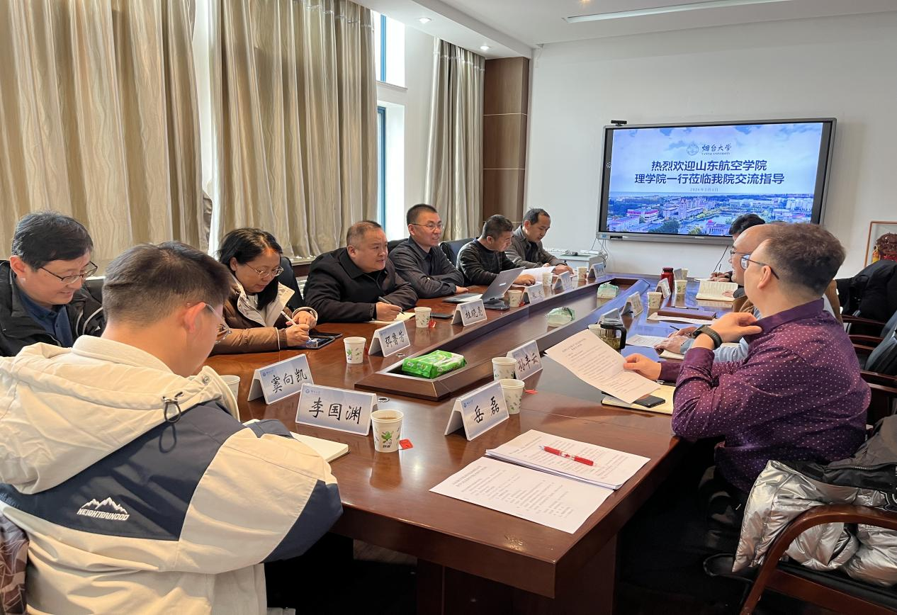
我院党委书记结合学院发展实际，介绍了我院的基本情况、办学特色及未来发展规划，重点围绕党建与学科建设深度融合、高层次人才引育留用、学生创新创业能力培养、教学科研水平提升等当前面临的难点问题，与对方进行了深入探讨和交流。双方就校际合作、资源共享、经验互鉴等方面达成广泛共识，为后续进一步深化合作、携手发展搭建了良好平台。
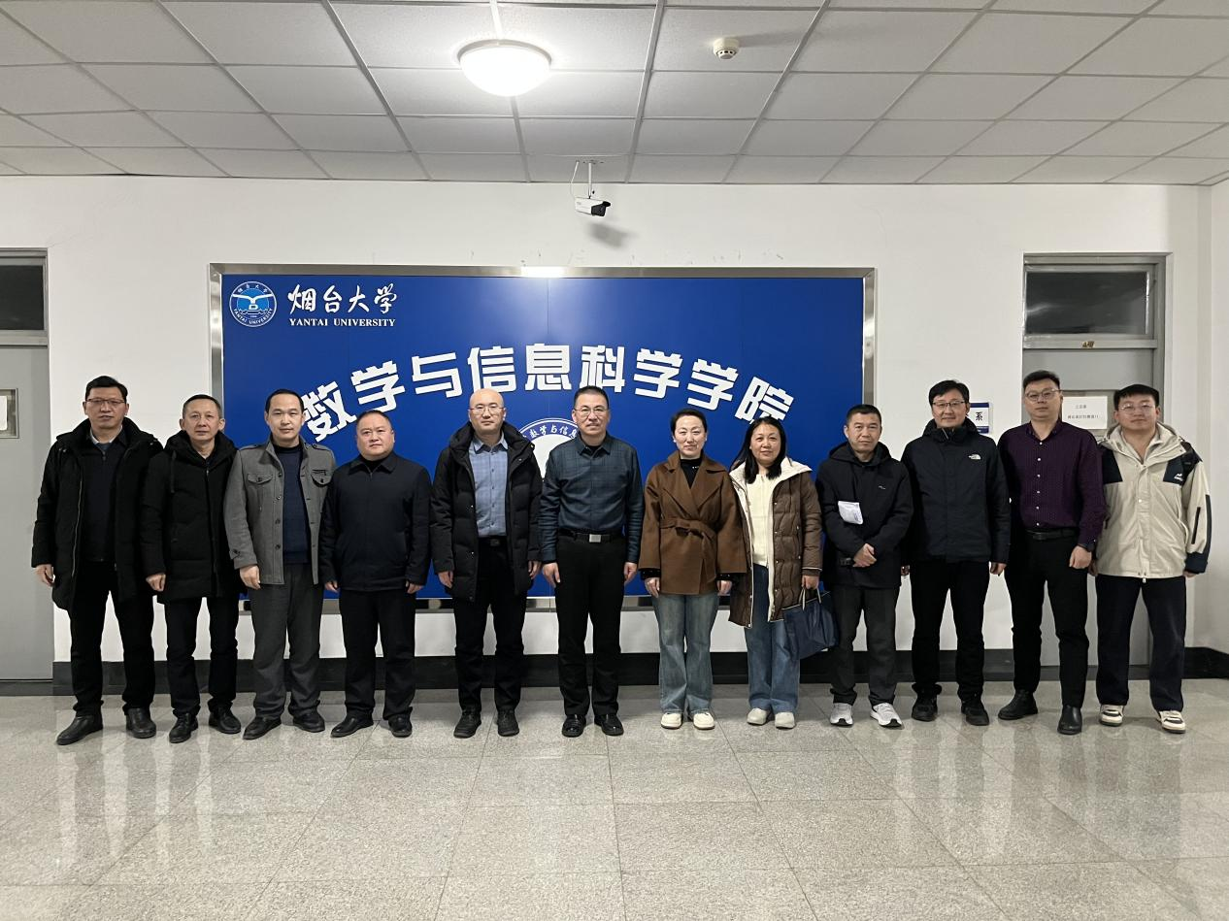
此次考察学习行程紧凑、成效显著，考察组一行不仅系统学习了烟台大学数学与信息科学学院先进的办学理念、务实的工作作风和成熟的实践经验，更清醒地认识到我院自身发展存在的短板与不足，进一步拓宽了工作思路、明确了改进方向。
下一步，我院将以此次考察学习为契机，认真消化吸收学习成果，紧密结合学院自身实际，对标先进、补齐短板，优化发展思路、细化工作举措，着力推动党建与学科建设、人才培养、师资队伍建设、教学科研等各项工作深度融合。同时，持续深化与兄弟院校的交流合作，互学互鉴、携手共进，不断提升办学质量和核心竞争力，奋力推动学院各项事业高质量发展迈上新台阶。

